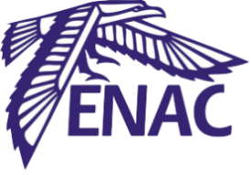
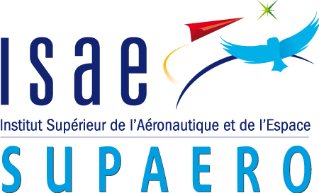
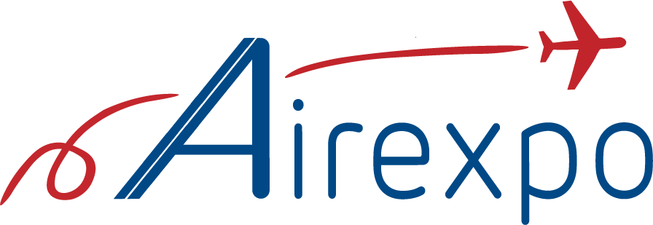

Communiqué de presse
Toulouse le 15 avril 2024

Meeting Aérien « Airexpo »
Embarquement le samedi 11 mai 2024

49 étudiants passionnés de l’ENAC et de l’ISAE-SUPAERO organisent le samedi 11 mai 2024 sur l’aérodrome de Muret-Lherm de 10h00 à 19h00 le plus grand meeting aérien du Sud-Ouest : « Airexpo ».
A l’occasion de cette 38ème édition, les visiteurs pourront admirer de nombreuses démonstrations aériennes : patrouilles en vol, « The Acrobats », « Vertical Flight Expérience », « Crazy Piper Team », ainsi que de nombreux avions en vol et au sol... et profiter de nombreuses expositions, de stands d’informations, d’espaces de rencontres et d’échanges voire-même de baptêmes en hélicoptères.
Une équipe de bénévoles sera mobilisée sur tous les points stratégiques du site (parking, billetterie, acheminement…) pour assurer accessibilité, qualité et confort d’accueil aux visiteurs.
Informations pratiques :
- Précommande billet d’entrée sur www.airexpo.org
Adulte précommande : 11 €
Enfant – de 12 ans : gratuit
- Restauration sur place
- Près de 10 000 places gratuites de parking
- Réseaux sociaux : facebook ; instagram ; linkedin

Contacts presse :

- Lilou LEBRET, Responsable Communication, lilou.lebret@airexpo.org 0781928587
- Antoine DUCHOSAL, Président, antoine.duchosal@airexpo.org 06 24 34 63 32

A propos d’Airexpo :

Les équipes d’Airexpo, renouvelées intégralement chaque année se composent d’élèves des deux écoles prestigieuses du secteur aéronautique toulousain : l’ENAC et l’ISAE-SUPAERO, formant ainsi l’unique rassemblement aérien au monde organisé intégralement par des étudiants. De leur prise de fonction au jour J, les volontaires préparent alors la nouvelle édition, travaillant conjointement avec les autorités et tous les acteurs extérieurs du meeting.

